重点工程项目情况介绍
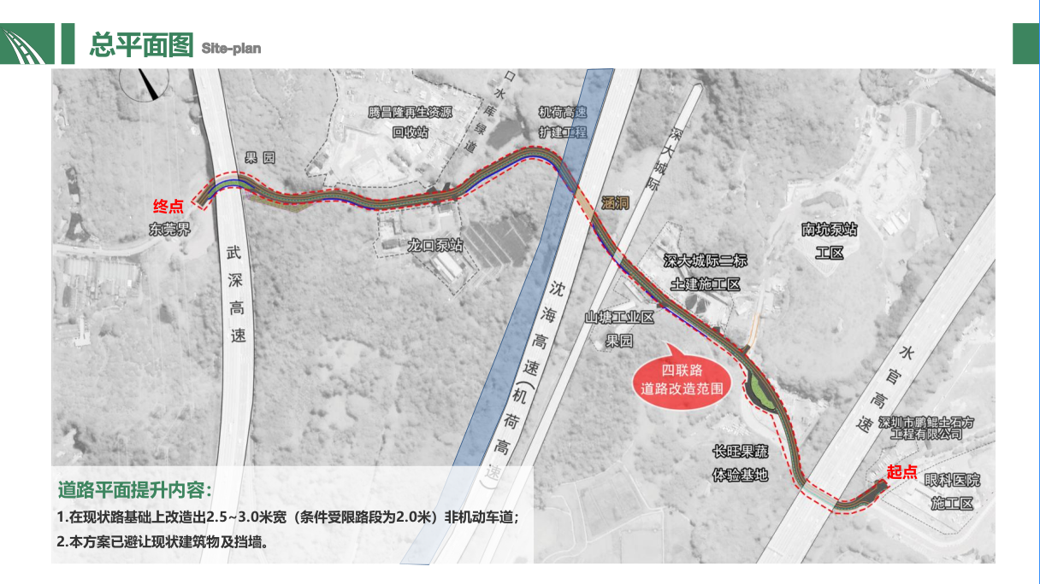
四联路（眼科医院-凤岗界）交通隐患整治工程项目

四联路,曾用名平盐线(X251),位于龙岗区横岗街道四联社区,上世纪80年代建设,道路起点为龙岗大道(原深惠路)、终点为东莞长石路,总长约3.1公里。四联路位于龙岗区横岗街道四联社区，上世纪80年代建设，道路起点为龙岗大道（原深惠路）、终点为东莞长石路，总长约3100米。四联路（眼科医院-凤岗）交通隐患整治项目设计起点为深圳第二眼科医院施工区至东莞界，长度约1200米，途经水官高速、深大城际铁路、沈海高速、武深高速，现状为双向两车道，宽7.2m，无人行道及非机动车道，人机非共行，存在较大安全隐患，2025年1月被深圳市生态环境局评为我区“十差道路”之一，严重影响区域形象。
四联路（眼科医院-凤岗）交通隐患整治工作的必要性及迫切性：一是交通设施效能不足，缺乏慢行系统，人机非共道，行人贴车流穿行，电动车变道穿插，机动车盲区碰撞伤亡风险陡增。二是大型重载车辆通行量大、风险高。目前沿路有深圳市第二眼科医院、公明水库-清林径水库连通工程、深大城际2标、机荷高速改扩建项目等四个在建项目，货车、施工车辆等混行严重。尤其眼科医院建成后，该路段人车流都将进一步增加，潜在的交通安全隐患也会被进一步放大。三是沿路两侧山体边坡陡峭无固土设施，雨季山体滑坡风险大。
通过项目实施，一是可实现机非分流，机动车和非机动车分道行驶，有序维护交通秩序，大力消减伤亡交通事故；二是通过完善安全设施及加固山体边坡，大大降低安全隐患。

